מיגון בתי חולים

מיגון בתי חולים
תקציר


ביום שמחת תורה, שבעה באוקטובר 2023, תקף ארגון הטרור חמאס את מדינת ישראל באמצעות ירי של אלפי טילים, וחדירה של אלפי מחבלים לבסיסי צה"ל, לערים וליישובים בנגב המערבי (יישובי עוטף עזה). המחבלים ביצעו מעשים נוראיים וקיצוניים באכזריותם; 415 חיילים ואנשי כוחות הביטחון נפלו בקרבות ו-905 אזרחים ישראלים וזרים נרצחו. המחבלים ביצעו פשעים מחרידים בנשים, בגברים, בקשישים ובילדים, בחיילות ובחיילים, בהם גם אזרחים זרים. נוסף על כך הם פצעו אלפי בני אדם, ביצעו בקורבנות פגיעות מיניות קשות וחטפו לתוך רצועת עזה 251 נפש - פעוטות, ילדים וילדות, נערים ונערות, נשים, גברים, קשישים, חיילים וחיילות וכן אזרחים זרים. הם פגעו גם ברכוש - הרסו, שרפו והשמידו בתים ומפעלים ופגעו בציוד. באותו היום בשעה 8:00 הכריז שר הביטחון על "מצב מיוחד בעורף" (עיתות חירום או שע"ח); ב-8.10.23 הכריזה ועדת השרים לענייני ביטחון לאומי (הקבינט המדיני-ביטחוני) על נקיטת פעולות צבאיות משמעותיות - מלחמת חרבות ברזל.
בעת הכרזה על "מצב מיוחד בעורף", מערך האשפוז נותן מענה לנפגעים מקרב האוכלוסייה האזרחית ולחיילים; והוא נדרש לתפקד בתנאים חריגים, ובכלל זה לספק הגנה על חיי הצוותים הרפואיים והמטופלים השוהים בבתי החולים.
אי-תפקודה של מערכת האשפוז בהיקף הנדרש עלול להביא לפגיעה בחוסן של העורף וביכולתו להתמודד עם מצבי החירום וגם ביכולת הלחימה בחזית. תנאי בסיסי להבטחת רציפות התפקוד של מערך האשפוז בעיתות חירום ולהבטחת היכולת למתן סיוע רפואי לנפגעים הוא המיגון, כמרכיב במסגרת ההיערכות למלחמה. בדוחות קודמים התייחס משרד מבקר המדינה להיערכות מערכת הבריאות בישראל לעיתות חירום, ובפרט בנושא מיגון בתי החולים, והדגיש שבשעת מלחמה גוברת החשיבות של מיגון המוסדות הרפואיים.
משרד הבריאות אחראי כמאסדר למתן שירותי רפואה ובריאות לתושבי המדינה. הרשות העליונה לאשפוז ובריאות לשעת חירום היא רשות ייעודית הפועלת בסמכות משרד הבריאות ובהסמכת ועדת המשק העליונה לשעת חירום, אשר נועדה להבטיח את הפעלת המשק החיוני בתחומי הבריאות והספקת המוצרים והשירותים החיוניים לאוכלוסייה ולצה"ל בעיתות חירום. האגף לשעת חירום במשרד הבריאות (האגף לשע"ח), הוא בעל הסמכות המקצועית להכנה ולהיערכות לעיתות חירום של מערכת הבריאות על כל מוסדותיה ומערכיה: אשפוז, קהילה (קופות החולים) ומגן דוד אדום. פיקוד העורף בצה"ל (פקע"ר) אחראי לתחום המיגון במדינת ישראל, מתוקף חוק ההתגוננות האזרחית, התשי"א-1951 (חוק הג"א).
פקע"ר קבע את נורמות המיגון בבתי חולים בתקנות ההתגוננות האזרחית (מפרטים לבניית מקלטים), (תיקון), התשע"ג-2013 (תקנות הג"א); התיקון קובע, בין היתר, את עקרונות התכן למרחב מוגן ייעודי במוסד בריאות. יודגש כי נורמות המיגון חלות רק על מבנים חדשים שנבנו במוסדות בריאות החל מיום התיקון לתקנות (2013), וכן כי המיגון הקיים במוסדות הבריאות לפי התקנות נועד להגן מפני הדף ורסיסים, ולא מפני פגיעה ישירה של טילים.
"פערי המיגון" פירושם היקף השטחים בבתי החולים שאינם מוגנים באופן שפקע"ר קבע כרמת מיגון מספקת בעיתות חירום. פערים אלו פוגעים ביכולת בתי החולים להגן על חיי המטופלים והצוותים הרפואיים, הסיעודיים והאחרים, וכן ביכולתם לשמר רציפות טיפול ותפקוד. פערי המיגון נובעים, בין היתר, מהעובדה שמבנים רבים בבתי החולים נבנו לפני התקנת תקנות הג"א בשנת 2013.
במכתב של מבקר המדינה לראש הממשלה מנובמבר 2023 הצביע מבקר המדינה על הכשלים והפערים המרכזיים בטיפול בעורף האזרחי, כפי שעלו מסיוריו ביישובים הקרובים לגבול, ברשויות המקומיות ובבתי החולים, מייד לאחר אירועי שבעה באוקטובר. מבקר המדינה ציין במכתבו שמהסיורים בבתי חולים מסוימים עלו פערי מיגון הנדרשים לטיפול באופן מידי, בדגש על חדרי טיפול מצילי חיים. בנוגע לצמצום מערך הטיפול האלקטיבי בבתי החולים לטובת אשפוז פצועי מלחמה ובמסגרת היערכותם למצב החירום, מבקר המדינה המליץ לגבש מתכונת טיפול בקהילה חלף הטיפולים שבתי החולים אינם מעניקים.
ואכן, ההשפעות של פערי המיגון באו לידי ביטוי באירוע שבו נפל בבית החולים סורוקה בבאר שבע טיל ששוגר מאירן ב-19.6.25 (לאחר סיום הביקורת) במהלך מבצע עם כְּלָבִיא. בעקבות נפילת הטיל - שאומנם לא גבה חיי אדם, בשל העברת המטופלים מבעוד מועד - בבניין שיש בו אזורים שאינם מוגנים ולנוכח הנזק שנגרם בגינו, הלכה למעשה נפגעה קשות הרציפות התפקודית של בית החולים, ונפגמה היכולת שלו להמשיך לתפקד באופן רציף ויעיל לאספקת שירותי רפואה חיוניים ולטיפול בחולים.
החל משנת 2016 מבצע פקע"ר סקרי מיגון בבתי חולים כלליים ובבתי חולים לאשפוז המשכי (פסיכיאטריים, גריאטריים ושיקומיים), שבמסגרתם ממופות רמות המיגון של כלל אתרי בתי החולים. רמות המיגון מסווגות לפי מנעד הנדסי המעיד על יכולת האתר לעמוד בפני פגיעה מאמצעי הלחימה. על בסיס סקרים אלו מגבשים בתי החולים תוכנית פעולה מפורטת הכוללת הנחיות התגוננות (תיק חירום). שיטה זו מאפשרת תכנון מוקדם לתפקוד בתי החולים בעיתות חירום והפחתה משמעותית של תוחלת הנזק.


מיפוי מתחמים במבנה בית חולים בהתאם לרמת המיגון, על פי סקרי המיגון של פקע"ר

"אינו מוגן" | "הכי מוגן שיש" | "מוגן" | "מוגן תקני"
אזור בבית החולים שרמת המיגון שלו היא הנמוכה ביותר (דוגמת מבנים קלים וקומות עליונות)  - מבנים אלו אינם מוגנים ואינם מומלצים לשימוש או לאשפוז בעת חירום | אזור פנימי בתוך מבנה או אזור עם קירות חיצוניים ללא פתחים - הכולל שתי תקרות או יותר, שלפחות אחת מהן עשויה מבטון  - מבנה שאינו מוגן תקנית אולם מותר להשתמש בו בעת חירום אם אין בנמצא מבנה מוגן תקנית או מבנה מוגן, וזאת בכפוף למגבלות המפורטות בתיק החירום של בית החולים | אזור במבנה בית החולים המוקף קירות בטון אך אינו נחשב מרחב מוגן תקני (דוגמת מרתף, חדר מדרגות או פיר המעלית)  - מבנה שמומלץ להשתמש בו בעת חירום, אם אין בנמצא מבנה מוגן תקני | אזור במבנה בית החולים שהמיגון שלו תקני (כדוגמת מקלט, מרחב מוגן קומתי/מוסדי)  - מבנה שמומלץ להשתמש בו בעת חירום
על פי הנחיות פקע"ר לביצוע סקרי המיגון והכנת תוכנית ההתגוננות בבתי חולים, בעיבוד משרד מבקר המדינה.


כ-25,000 מיטות אשפוז  ב-52 בתי חולים |  | כ-4.8 מיליארד ש"ח |  | כחצי מיליארד ש"ח בלבד |  | פרויקט אחד בלבד
מהן כ-17,500 מיטות אשפוז כלליות ב-27 בתי חולים כלליים (70%), כ-3,900 מיטות אשפוז ב-13 בתי חולים גריאטריים (16%),  כ-3,000 מיטות אשפוז ב-10 בתי חולים פסיכיאטריים (12%), ו-420 מיטות אשפוז בשני בתי חולים שיקומיים (2%), נכון ליוני 2025 |  | אומדן עלות סגירת פערי המיגון במערך האשפוז - בתי החולים הכלליים וההמשכיים (גריאטריים, פסיכיאטריים ושיקומיים), נכון לדצמבר 2023 |  | תקציב ייעודי שהוקצה במסגרת חרבות ברזל למיגון בתי חולים, ששיעורו כ-10% מאומדן התקציב הנדרש לסגירת פערי המיגון |  | ייעודי של מיגון, שתוקצב בסך כ-16 מיליון ש"ח, שהם כ-2% מתקציב הפיתוח הממוצע השנתי של משרד הבריאות בשנים 2015 - 2023 - שעמד על כ-940 מיליון ש"ח; למעט בנייה חדשה המחויבת במיגון. זאת בשל עלותם הגבוהה של פרויקטים למיגון בבנייה קיימת
כ-56% |  | כ-41% |  | כ-67% |  | כ-56%
ממיטות האשפוז  ב-27 בתי החולים הכלליים שנבדקו בביקורת אינן מוגנות (כ-10,500 מתוך  כ-18,900) |  | מחדרי הניתוח ב-27 בתי החולים הכלליים שנבדקו בביקורת אינם מוגנים (168 מתוך 406) |  | ממכשירי הדימות בבתי החולים הכלליים הקרובים לגבול אינם מוגנים (10 מתוך 15) |  | מחדרי הצנתורים והאנגיוגרפיה במרכזי-העל הקרובים לגבול אינם מוגנים (5 מתוך 9)
כ-86% |  | 93% |  | כ-75% |  | כ-63%
ממיטות האשפוז הכלליות בבית חולים כ"ד (500 מתוך 581) אינן מוגנות. כ-200 מהן באתרים "הכי מוגנים שיש" |  | מהמיטות של האשפוז ההמשכי - בתי חולים גריאטריים, פסיכיאטריים ושיקומיים - במחוז דן של משרד הבריאות אינן מוגנות, כולל מיטות באזור "הכי מוגן שיש" (1,860 מיטות אשפוז מתוך 2,000) |  | ממיטות האשפוז בבתי החולים הפסיכיאטריים אינן מוגנות, כולל מיטות באזור "הכי מוגן שיש" (כ-2,230 מיטות מתוך  כ-3,000) |  | ממיטות האשפוז בבתי החולים הגריאטריים אינן מוגנות, כולל מיטות באזור "הכי מוגן שיש" (2,453 מיטות מתוך  כ-3,900)


בחודשים ינואר עד ספטמבר 2024 בדק משרד מבקר המדינה את מצב המיגון של בתי חולים במערך האשפוז הכללי וההמשכי (בתי חולים כלליים, גריאטריים, פסיכיאטריים ושיקומיים) ואת מוכנות מערכת הבריאות לעיתות חירום. הנושאים שנבדקו הם היקף פערי המיגון במערך האשפוז והשפעותיהם, ובכלל זה על רציפות הטיפול והתפקוד של בתי החולים, תוכניות ממשלתיות לסגירת פערי המיגון וכן הסדרת ביצוע המיגון, פיקוח על כך ואכיפה בנושא. הבדיקה נעשתה במשרד הבריאות, בבתי חולים כלליים מסוימים ובבתי חולים לאשפוז המשכי (גריאטריים, פסיכיאטריים ושיקומיים) מסוימים; באגף התקציבים במשרד האוצר; ובפיקוד העורף בצה"ל. נוסף על כך, במסגרת הביקורת שלח צוות הביקורת שאלון בנושאים הללו (שאלון מיגון בתי חולים) ל-52 בתי חולים, ועליו השיבו כולם.
יודגש כי הביקורת נעשתה לפני המערכה מול איראן - מבצע עם כלביא ביוני 2025. חשיבותה של ביקורת זו וחומרתם של הליקויים המפורטים בה מתחזקים נוכח פוטנציאל הנזק, לחיי אדם ולרכוש, שעלול להיגרם בקרות אירוע בבתי החולים (כגון בעת פגיעת טילים ורעידת אדמה), כפי שאכן אירע בפגיעה בבית החולים סורוקה במהלך מבצע עם כלביא. השלמות בוצעו ביוני 2025, לאחר מבצע עם כלביא.

- פערי המיגון בבתי החולים הכלליים הקרובים לגבול - המיגון, כמרכיב במסגרת ההיערכות למלחמה וכמקנה עמידות מסוימת בפני רעידת אדמה, הוא תנאי בסיסי להבטחת רציפות התפקוד של מערכת הבריאות בעיתות חירום ולהבטחת יכולתם להעניק סיוע רפואי לנפגעים בעיתות חירום. בביקורת נמצא כי בבתי החולים הקרובים לגבול קיימים פערי מיגון באתרים לפעילויות חיוניות ובמיטות האשפוז הכלליות. כך, 67% ממכשירי הדימות (10 מתוך 15), 48% ממיטות האשפוז (851 מתוך 1,762), 25% ממיטות הטיפול הנמרץ (41 מתוך 162), 22% מחדרי הניתוח (8 מתוך 36), 18% מעמדות הדיאליזה (14 מתוך 79) ו-17% מעריסות הפגייה (12 מתוך 70) אינם מוגנים. עוד עולה כי חלק ממתחמי בתי החולים מוגדרים "הכי מוגן שיש", כמו 17% מחדרי הצנתורים והאנגיוגרפיה (1 מתוך 6), 14% מחדרי הניתוח (5 מתוך 36) ו-7% ממיטות הטיפול הנמרץ (12 מתוך 162) וממכשירי הדימות (1 מתוך 15);
ו-41% ממיטות האשפוז הכלליות מועברות לאתר חלופי מוגן בעת חירום (722 מתוך 1,762). יש להדגיש כי האתרים המוגדרים "הכי מוגן שיש", שבהם פועלים בתי החולים כאשר ניתנת הנחיה לעבור למרחבים מוגנים אם אין בנמצא מבנה מוגן תקנית או מבנה מוגן, אינם מוגנים תקנית למעשה, אולם מותר להשתמש בהם בכפוף למגבלות המפורטות בתיקי החירום של בתי החולים. אתרים אלה נמצאים באזורים פנימיים בתוך מבנים או באזורים עם קירות חיצוניים ללא פתחים במבנה בית החולים ומתחת לשתי תקרות או יותר, שלפחות אחת מהן מבטון.
המשמעות של פערי המיגון בבתי החולים ב', ג' ו-ד' הקרובים לגבול היא, בין היתר, שבעת הסלמה ביטחונית, ובכפוף למדיניות ההתגוננות של פקע"ר ולרמות הכוננות של משרד הבריאות, בתי החולים נאלצים לצמצם פעילות כללית הכרוכה באשפוז, וכן פעילות אלקטיבית (מוזמנת). למשל, בבית החולים ג' נסגרה באוקטובר 2023 מחלקה מסוימת, כיוון שהיא נמצאת במתחם שאינו מוגן, ורק ביולי 2024, לאחר שבית החולים איתר מתחם מוגן, הוא החל להפעיל שם חלק מהמיטות במחלקה.
- פערי מיגון בשבעת "מרכזי-העל" בישראל - משרד הבריאות מסווג את בתי החולים לשלוש רמות: מרכז טראומה על-אזורי ("מרכז-על"), מרכז טראומה אזורי ובית חולים מקומיים; זאת לפי יכולותיהם ולפי גישה אזורית, שעיקרה שילוב בין בתי חולים בעלי יכולות שונות והעברת פצועים קשה לבתי חולים בעלי יכולות טיפול גבוהות יותר. בביקורת נמצא כדלהלן:
  - במרכזי-העל הקרובים לגבול קיימים פערי מיגון במתחמים שבהם מתבצעות פעילויות חיוניות ובמיטות האשפוז. כך, 56% מחדרי הצנתורים והאנגיוגרפיה (5 מתוך 9), 30% ממכשירי הדימות (3 מתוך 10), 27% ממיטות הטיפול הנמרץ (59 מתוך 218), 18% ממיטות האשפוז הכלליות (593 מתוך 3,298) ו-16% מחדרי הניתוח (8 מתוך 50) אינם מוגנים. עוד עולה כי חלק מהמתחמים במרכזי העל מוגדרים "הכי מוגן שיש", כמו 30% ממכשירי הדימות (3 מתוך 10), 8% ממיטות האשפוז הכלליות (251 מתוך 3,298) ו-6% מעמדות המלר"ד (מחלקה לרפואה דחופה) (13 מתוך 220); ו-86% מעמדות הדיאליזה מועברות לאתר חלופי מוגן בעת חירום (102 מתוך 118).
  - במרכזי-העל שאינם קרובים לגבול קיימים פערי מיגון במתחמים שבהם מתבצעות פעילויות חיוניות ובמיטות האשפוז הכלליות. כך, 69% ממכשירי הדימות (29 מתוך 42), 61% ממיטות האשפוז (3,632 מתוך 5,929), 64% ממיטות הטיפול הנמרץ (224 מתוך 348), 38% מחדרי הניתוח (54 מתוך 144), 56% מחדרי הצנתורים והאנגיוגרפיה (15 מתוך 27) ו-43% מעמדות הדיאליזה (96 מתוך 224) אינם מוגנים.
  - עוד עולה כי שיעור לא מבוטל מהמתחמים במרכזי-העל שאינם קרובים לגבול מוגדרים כ"הכי מוגן שיש", משמע מיגון שאינו תקני כאמור, כמו 21% מעמדות המלר"ד (100 מתוך 484), 14% מחדרי הניתוח (20 מתוך 144), 10% ממכשירי הדימות (4 מתוך 42) ו-11% מחדרי הצנתורים והאנגיוגרפיה (3 מתוך 27); עולה חשש שיכולתם של מרכזי-העל לטפל בפצועים רבים ולהמשיך לתת שירותים רפואיים לכלל האוכלוסייה בעת מלחמה ממושכת תהיה מוגבלת.
המשמעויות של פערי המיגון במרכזי העל הן, בין היתר, שבמהלך המלחמה, במסגרת מילוי ההנחיה להעביר את כלל הפעילות למתחמים מוגנים בלבד (מדרג פעילות "מצומצמת" או "הכרחית"), בית החולים נאלץ להפסיק לפרקי זמן ממושכים את הפעילות באתרים חיוניים שאינם מוגנים, והצוות הרפואי נאלץ לבצע חלק מהפעילויות הרפואיות באתרים שאינם מותאמים לצרכים. כמו כן, באתרים המוגדרים "הכי מוגן שיש" הצוות והמטופלים נותרו חשופים לפגיעה אפשרית שכן אין מדובר במיגון תקני; במסגרת מילוי ההנחיה להיכנס למרחב מוגן רק בעת התרעה (מדרג פעילות "מלאה" או "חלקית") הצוותים הרפואיים שעובדים באתרים חיוניים לא-מוגנים כגון חדרי ניתוח, דיאליזה והדמיה הונחו לצאת בזמן אזעקה מהחדר ולעבור למרחב מוגן קרוב כדי למנוע סכנת חיים. אולם בפועל במקרים רבים המטופלים ושיעור ניכר מהצוות לא יכלו לעזוב את האתר, שכן הם היו בעיצומו של ניתוח או של טיפול דיאליזה.
- פערי המיגון ב-27 בתי חולים כלליים - קיימים פערי מיגון משמעותיים במתחמי בתי החולים שבהם מתבצעות פעילויות חיוניות ובמיטות אשפוז כלליות ב-27 בתי החולים. המתחמים שאינם מוגנים הם 56% ממיטות האשפוז הכלליות (10,493 מתוך 18,637), 61% ממכשירי הדימות (78 מתוך 129), 41% מחדרי הניתוח (168 מתוך 406), 50% מחדרי הצנתורים והאנגיוגרפיה (42 מתוך 83), 43% ממיטות הטיפול הנמרץ (491 מתוך 1,147), 33% מעמדות הדיאליזה (284 מתוך 867), 28% מעמדות המלר"ד (440 מתוך 1,578) ו-18% מעריסות הפגייה (124 מתוך 702). עוד עולה כי שיעור לא מבוטל מהמתחמים בבתי החולים מוגדרים "הכי מוגן שיש", משמע מיגון שאינו תקני, כמו 10% מעמדות המלר"ד (164 מתוך 1,578), 10% מחדרי הצנתורים והאנגיוגרפיה (8 מתוך 83), 10% ממכשירי הדימות (13 מתוך 129) ו-6% ממיטות הטיפול הנמרץ (72 מתוך 1,147).
מהאמור עולה חשש שיכולתם של בתי חולים רבים להמשיך לתת שירותים רפואיים לכלל האוכלוסייה בעת מלחמה כוללת וממושכת תהיה מוגבלת.
כמו כן, מלחמת חרבות ברזל ומבצע עם כלביא בפרט לימדו כי המדינה כולה, ולא רק בתי החולים הקרובים לגבולות, נתונה לאיום של רקטות וטילים ולכן עולה חשיבות המיגון בכלל בתי החולים.
- שילוב בתי חולים פרטיים במערך הלאומי בעיתות חירום - בבתי חולים פרטיים יש 253 מיטות אשפוז מוגנות וכן חדרי ניתוח ומכשירי דימות מוגנים; לכן שילובם במערך הלאומי בעיתות חירום יאפשר לדעת משרד הבריאות להגדיל את פוטנציאל האשפוז המוגן בעת חירום. אולם נמצא כי במועד סיום הביקורת משרד הבריאות עדיין לא הסדיר את מודל שילוב בתי החולים הפרטיים במאמץ המלחמתי בעיתות חירום.
- היקף מיטות האשפוז המוגנות בבתי החולים ההמשכיים (גריאטריים, פסיכיאטריים ושיקומיים) - בבתי חולים פסיכיאטריים שוהים מטופלים רגישים ופגיעים, מקצתם מאושפזים במחלקות סגורות, מהם מאושפזים בכפייה. לאוכלוסייה זו יש יכולת מוגבלת להתמודד עם מצבי חירום, להבין מצבים כאלה ועקב כך להתפנות למרחבים מוגנים צפופים. גם בבתי החולים הגריאטריים שוהה אוכלוסייה פגיעה ורגישה, שבדרך כלל אינה ניידת או שניידותה מוגבלת, כך שהעברתה למרחבים מוגנים בזמן חירום היא מאתגרת. אולם, בביקורת נמצא כי במחוז דרום - שבו בתי חולים הקרובים לגבול - רק פחות משליש מהמיטות בבתי החולים ההמשכיים מוגנות (29%). בולט בחומרתו מחוז דן, שבו שיעור ממוצע של מיטות מוגנות נמוך במיוחד - 7% בלבד.
- הפחתת תפוסות ומעבר לעבודה במרחבים מוגנים בבתי החולים ההמשכיים - יכולת בתי החולים הגריאטריים להפחית תפוסות בעיתות חירום היא בפועל 20% בממוצע, ועקב כך למרות מצב המיגון הירוד, ועל אף מדיניות הפחתת תפוסות המאושפזים בבתי חולים אלה, בפועל הם נשארים בתפוסה כמעט מלאה, וחלק ניכר מהמאושפזים בהם, ובכלל זה מטופלים סיעודיים חסרי ישע, שוהים במקומות שאינם מוגנים. נוכח מצב המיגון החלקי ואופי הבנייה בחלק ניכר מבתי החולים לאשפוז המשכי (כ-50%), לא כל המאושפזים, ובמקרים רבים גם הצוות, מתפנים לאזורים המוגנים בעת אזעקה בשל הקושי בנגישות של אזורים אלו. למשל, בבית החולים הגריאטרי כ"ג, שאינו מוגן כלל ואין בו מרחב מוגן למרבית המאושפזים - בעת פינוי חלקי, על פי פק"ל החירום, המאושפזים מועברים למרחב "הכי מוגן שיש", ובכך נחשפים הן החולים והן הצוותים הרפואיים והאחרים לסיכון להיפגעות פיזית. עם זאת, פעילות בית החולים הועברה לתקופות מסוימות במהלך מלחמות חרבות ברזל ומבצע עם כלביא לבית חולים אחר.
- מיגון בבית החולים הפסיכיאטרי ט"ז - בית החולים נבנה לפני עשרות שנים, וכיום יש בו 300 מיטות אשפוז בתקן וכ-900 חולים ואנשי צוות. עם פרוץ מלחמת חרבות ברזל, ונוכח מצב המיגון בבית החולים ט"ז, הנחיות פקע"ר ומדיניות ההתגוננות שחייבו לעבור לעבוד במתחמים מוגנים, העביר בית החולים שלוש מחלקות לבתי חולים אחרים עם הצוות המטפל. יתר המחלקות הועברו למבנה אשפוז מוגן לשעת חירום, ובו אושפזו כ-200 מטופלים בחללים פתוחים משותפים, בצפיפות גדולה ועם מרכיב של סיכון הנובע ממצבם הנפשי ומשהייה ממושכת בחלל אחד גדול. עוד יצוין כי המבנה המוגן היחיד הזה אינו נותן פתרון לכל המאושפזים שם - הוא יכול להכיל כ-200 מטופלים (כשני שלישים ממספר המאושפזים) - ולצוותים המטפלים, ויש להורסו על פי היתר הבנייה שניתן למבנה האשפוז לפני שנים מספר. מכאן שלמעשה אין בבית החולים פתרון מיגון חלופי לכל המאושפזים ולצוותים המטפלים.
אשר לשאר מבני בית החולים - עלה כי רוב המבנים הם מבני בטון ישנים. פיקוד העורף הנחה לגבי המחלקה הפסיכו-גריאטרית בבית החולים כי נדרש לאתר מקום שהוא מוגן יותר משאר המבנה "בהתחשב ביכולת המטופלים להגיע למקום זה". לפיכך, עקב מגבלות תנועה של המאושפזים, ובייחוד בשעות הלילה, בהתאם להנחיות פיקוד העורף הם הונחו לרדת מהמיטות ולשכב על הרצפה בעת אזעקה.
- תוכנית משרד הבריאות לסגירת פערי המיגון בבתי החולים - טיפול ממשלות ישראל בנושא סגירת פערי המיגון בבתי החולים אינו מבוסס על תוכנית ארוכת טווח המתכללת את כלל צורכי המיגון בבתי החולים ברמה הלאומית, הקובעת מסגרת תקציבית, לוחות זמנים ואת סדרי העדיפויות לביצוע; אלא מדובר בתוכניות חלקיות ונקודתיות לבתי חולים בקו העימות בצפון ובדרום בעיקר, בתקציב כולל של 900 מיליון ש"ח מאז שנת 2007, שאינן נותנות מענה מספק על פערי המיגון המשמעותיים הקיימים. בדצמבר 2023, במסגרת תוכנית לסגירת פערי המיגון במערכת הבריאות, אמד משרד הבריאות את עלות סגירת פערי המיגון ב-4.8 מיליארד ש"ח; התוכנית קבעה סדרי עדיפויות על פי טווחי זמן מוגדרים (קצר, בינוני וארוך). משרד הבריאות ומשרד האוצר תקצבו את הפרויקטים לביצוע בטווח הקצר והבינוני בלבד. יתר עלות השלמת פערי המיגון המיועדת לביצוע בטווח הארוך, והמוערכת בכ-4.3 מיליארד ש"ח, לא תוקצבה.
- תוכנית מפורטת ולוחות זמנים להעברת מחלקות ופעילויות רפואיות לאתרים מוגנים ו"הכי מוגנים שיש" - בתי החולים אינם נדרשים לקבוע זמני תקן עבור משכו של כל שלב במעבר משגרה לחירום. בביקורת עלה כי כל בתי החולים הכינו תוכניות לפריסת מיטות בעת חירום כפי שנדרשו; ואולם 6 בתי חולים (26% - מתוך 23) לא הכינו נהלים מפורטים בנושא; 13 בתי חולים (57% - מתוך 23) לא קבעו זמן תקן לכל הליך פריסת המיטות בעיתות חירום - לרבות הכשרת המתחם המוגן, העברת הציוד והמטופלים; 4 בתי חולים (17% - מתוך 23) קבעו זמני תקן לחלק מהליך ההעברה בלבד - לדוגמה נקבע זמן תקן להעברת מטופלים אולם לא נקבע משך הזמן הנדרש להכשרת המתחם המוגן.
- תרגול עיתי ומותאם למאפייני המיגון של בית החולים - האגף לשעת חירום במשרד הבריאות אינו מנהל מסד נתונים לגבי קיומם של נהלים ופק"לים למעבר מעת שגרה לעת חירום בבתי החולים, לרבות תוכניות לפריסת מיטות בעת חירום והתנהלות בתי החולים במתארי חירום שונים. כמו כן, האגף אינו מנהל מסד נתונים המתכלל את הליקויים שעלו בבקרות ובתרגילים בבתי החולים או מקיים הליך סדור של מעקב אחר תיקון הליקויים.

- הפחתת תפוסות וצמצום אשפוז בבתי החולים הכלליים - בשלושת החודשים הראשונים למלחמה פחתה התפוסה של מיטות האשפוז בכלל בתי החולים לעומת התקופה המקבילה בשנת 2022, ושיעור הירידה היה בין 13% בחודשים אוקטובר ונובמבר ל-6% בדצמבר. כמו כן, בכלל המחוזות נרשמה ירידה בתפוסות בשלושת חודשי הלחימה הראשונים, פרט לבית החולים י"א. שיעור הירידה המשמעותי ביותר היה במחוזות צפון ודרום, והוא נע בין 24% בדרום באוקטובר ל-21% בדרום ו-20% בצפון בנובמבר. ההסבר לכך נעוץ בין השאר בצמצום האשפוז לשם הגדלת יכולת קליטת פצועים, בפערי המיגון ובפינוי חלק מהאוכלוסייה הן בצפון הן בדרום. צמצום באשפוזים בבתי החולים הכלליים משמעו דחיית פעילויות רפואיות, דבר הכרוך באי-נוחות למטופלים וייתכן שאף בפגיעה בבריאותם.
- צמצום השירותים האמבולטוריים בבתי החולים הכלליים הקרובים לגבול - בתי החולים הסמוכים לגבול - ב', ג' ו-ד' - נמצאים בקו העימות בכל אירוע ביטחוני שבו מדינת ישראל מותקפת באמצעות טילים ורקטות. בששת חודשי הלחימה הראשונים - אוקטובר 2023 עד מרץ 2024 - נרשמו שיעורי ירידה גדולים במספר הביקורים במערך האמבולטורי בבתי החולים הקרובים לגבול יחסית לתקופה המקבילה בשנים 2022 - 2023. שיעור ירידה גדול במיוחד בולט בבית החולים ד' - 72% באוקטובר 2023 (מכ-12,900 ביקורים באוקטובר 2022 לכ-3,600 ביקורים באוקטובר 2023). צמצום השירותים האמבולטוריים בוצע, בין היתר, בשל פערי מיגון והקצאת משאבים לפעילות אשפוזית דחופה. עקב כך בתי החולים הפנו מטופלים לבתי חולים אחרים המרוחקים ממקום מגוריהם של המטופלים ומשפחותיהם, דבר הפוגע לעיתים ברצף הטיפולי ומקשה את קבלת הטיפול הרפואי הנדרש.
- השפעות פערי המיגון על תפקוד מערך האשפוז בעיתות חירום - הפערים הגדולים בין הרצוי למצוי בתחום המיגון בבתי החולים הכלליים ובאשפוז ההמשכי פוגעים ברציפות הטיפול והתפקוד שלהם: לעיתים פעילות מושבתת לפרקי זמן ממושכים, ומחלקות שלמות מועברות למתחמים מוגנים. למשל, בית החולים ד' העביר את פעילותו למתחמים מוגנים בלבד (פעילות "מצומצמת") מ-7.10.23 ועד ה-15.2.24. בעת הסלמה ביטחונית בתי החולים אף ייאלצו לעבוד באתרים שאינם מוגנים, ובהם מלר"דים, חדרי ניתוח ומכוני הדמיה. יש לכך שתי תוצאות הכרוכות זו בזו: האחת, חשיפת המטופלים ועובדי בתי החולים - צוותים רפואיים, סיעודיים, פרה-רפואיים ואחרים - לאיום ממשי על חייהם בעת התקפות טילים ורקטות על העורף; והשנייה, פגיעה ברציפות הטיפול והתפקוד של בתי החולים, בשירותים הרפואיים הניתנים לאוכלוסייה, ובכלל זה פצועים המובאים משדה הקרב. כמו כן, הצורך לעבוד במתחמים מוגנים החסרים בבתי החולים מחייבים ציפוף של מטופלים, לעיתים לפרקי זמן ממושכים, דבר החושף אותם לסיכונים בריאותיים כגון חשיפה לזיהומים והידבקות במחלות. בכך עלולה להיגרם פגיעה באיכות הטיפול הרפואי במאושפזים, ובייחוד בקרב אוכלוסיות רגישות במערך האשפוז ההמשכי.
במהלך מבצע עם כלביא חלק מבתי חולים הועברו למתחמים תת-קרקעיים המשמשים לאשפוז בעיתות חירום, בהתאם למצאי המתחמים אשר בבית החולים. לדוגמה, מייד בתחילת המבצע העביר בית החולים ו', בתוך שבע שעות, מיטות אשפוז רבות לשטח האשפוז התת-קרקעי המשמש בעת שגרה חניון בית החולים. מנגד יש בתי חולים שאין להם מתחמים תת-קרקעיים לאשפוז בחירום, כמו בית החולים כ"ד, שיש בו כ-500 מיטות אשפוז ללא מיגון, 200 מהן באתרים "הכי מוגנים שיש".
- פיקוח ועדת הפרויקטים של משרד הבריאות על בנייה בבתי חולים ממשלתיים - ועדת הפרויקטים ממונה על ידי מנכ"ל משרד הבריאות כוועדה מייעצת בפרויקטי הקמה ובינוי במערכת הבריאות ובכלל זה בנייה ומיגון בהתאם לנדרש בתקנות הג"א. אף שבכתב המינוי של הוועדה צוין במפורש כי היא אמורה לדון בכל הפרויקטים הנוגעים למערכת הבריאות בישראל, בפועל נמצא כי היא אינה דנה כלל בפרויקטים הנבנים ב-11 בתי החולים הממשלתיים, אלא רק בפרויקטי בינוי המבוצעים שלא במגזר הממשלתי. למשל, הוועדה לא דנה בתוספת שלושה חדרי ניתוח לבית החולים ה', והיא לא הייתה ערה כלל לבנייתם ולא כל שכן לבנייתם ללא מיגון כנדרש בתקנות הג"א.
- בניית מבני אשפוז בעלי קירות מסך מזכוכית בבתי החולים הכלליים - אף שבעשור האחרון נבנו בבתי החולים מבני אשפוז רבים עם קירות מסך מזכוכית, משרד הבריאות ופקע"ר לא בחנו את הסיכונים הנובעים מבנייה ייחודית כזו במקרים של מלחמה או טרור, ולנוכח הצורך ברציפות טיפול במחלקות האשפוז, אל מול היתרונות הסביבתיים והבריאותיים שקירות זכוכית אלו מספקים. הדף או פיצוץ בקרבת חלונות מסך מזכוכית, כפי שאירע במבצע עם כלביא בפגיעה בבית חולים סורוקה, עלולים לגרום לנפגעים רבים, להותיר מחלקות אשפוז ללא קירות וכן לפגיעה בתפקוד בית החולים עקב ריבוי זכוכיות הנושרות משך ימים רבים מגבהים, למרחב בית החולים. יודגש כי מבקר המדינה כבר התייחס בדוח שפורסם בשנת 2019 בנושא "מוכנות כוחות פיקוד העורף לחילוץ ולהצלה בחירום" לסוגיית החילוץ וההצלה בחירום לנוכח אתגרי הבנייה המודרנית, ובפרט בניית מבנים עם קירות מסך מזכוכית.
- בנייה חדשה לא מוגנת בבית החולים ה' - במסגרת צו שהותקן במסגרת התמודדות מערכת הבריאות עם נגיף הקורונה, שהתיר הקמת מבנים בבתי החולים בפטור מהיתר בנייה קודם להתחלת הבנייה (צו הקורונה), בית החולים ה' בנה שלושה חדרי ניתוח בתוך מבנה קיים ללא המיגון הנדרש בתקנות הג"א, הדורשות מיגון מלא של חדרי ניתוח בבתי חולים. בית החולים ה' גם לא ביקש מפקע"ר, כרשות המוסמכת, אישור לבנייה או פטור מהחובה להקמתם כמרחב מוגן, כפי שנדרש בחוק הג"א ובצו הקורונה, בכך בית חולים ה' עלול לסכן את חיי השוהים באזור זה בבית החולים. עוד עלה כי מינהל תכנון ובינוי וועדת הפרויקטים במשרד הבריאות למדו על הבנייה של חדרי הניתוח בבית החולים ה' רק בדיעבד, כאשר הפרויקט כבר היה בשלבי עבודות הגמר.

מעבר לפעילות במרחבים מוגנים בבית חולים סורוקה בעת מבצע עם כלביא - משרד הבריאות הנחה את כלל בתי החולים עם תחילת המתקפה באירן, ב-13.6.25, להעביר את כלל המאושפזים למרחבים מוגנים; בעקבות זאת החליטה הנהלת בית החולים סורוקה, בערב שלפני פגיעת הטיל בבניין האשפוז בבית החולים, ב-18.6.25, לפנות מחלקה בבניין למקום מוגן יותר בבניין אחר - החלטה שהצילה חיים.

- עקב התרחבות השימוש באתרים מוגנים חלופיים שאינם משמשים לאשפוז בעת שגרה ולנוכח הקשיים הייחודיים הנלווים להעברת האשפוז מהמחלקות לאתרים אלו, מומלץ כדלהלן: (א) הרשות העליונה לאשפוז ובריאות תנחה את האגף לשע"ח לעדכן את דרישות התוכן של תוכניות פריסת המיטות בעת חירום, ובכלל זה לעדכן את הדרישות בדבר קביעת זמני תקן לשלבי העברת החולים; (ב) בתי החולים שטרם כתבו נהלים מפורטים או קבעו זמני תקן בנוהליהם יכינו תוכניות מפורטות למעבר, כדי לייעל ולשפר את המעבר ממצב שגרה למצב חירום ולצמצם את פוטנציאל הפגיעה במטופלים ובצוותים הרפואיים והאחרים; (ג) האגף לשע"ח ומחלקת הרפואה בפקע"ר יבחנו אם בתי החולים הפיקו לקחים מהליכי ההעברה למתחמים מוגנים בימי הלחימה הראשונים וחל בהם שיפור בהעברות בתחילת מבצע עם כלביא. כמו כן, מומלץ שהאגף לשעת חירום ופקע"ר יעדכנו על פי הצורך את תוכנית התרגילים השנתית המכינה את בתי החולים לעיתות חירום באופן שתכלול תרגול עיתי של המעבר לבית החולים בחירום, לרבות שינוע ציוד ותשתיות הנדרשות לתפעול.
- נוכח הגידול הניכר במתחמים תת-קרקעיים שהוסבו לאשפוז בחירום במלחמת חרבות ברזל ובייחוד במבצע עם כלביא, והתכנון העתידי לבנות מתחמים תת-קרקעיים דו-שימושיים בבתי חולים אחרים, מומלץ שמשרד הבריאות ופקע"ר, בשיתוף בתי החולים, יבטיחו כי חלופת המיגון שנקבעה, בדגש על מתחמים תת-קרקעיים, ראויה ונותנת מענה. כן מומלץ להוסיף לתקנות הג"א התייחסות מפורשת למתחמים תת-קרקעיים מוגנים, לצורך הבטחת רציפות הטיפול והתפקוד בבתי החולים, ובייחוד בבתי החולים הסמוכים לגבול.
- נוכח התמשכות מלחמת חרבות ברזל והסכנות הנשקפות מנפילת טילים בכל רחבי הארץ, כפי שאכן התממש בזמן מלחמת חרבות ברזל ומבצע עם כלביא, על משרד הבריאות ופקע"ר לבחון אם יש צורך לקבוע תבחינים לאישור בנייה של קירות מסך מזכוכית בבתי חולים, כך שהמבנים שיאושרו יבטיחו את שלומם של המאושפזים בחדרים בעלי קירות מסך מזכוכית אשר אינם מוגנים ואינם יכולים להתפנות במהירות בהינתן התרעה.

- כדי למנוע פגיעה בבריאות הציבור והידרדרות במצב הרפואי של חולים יש להבטיח שגם בעיתות חירום מתמשכות, דוגמת מלחמת חרבות ברזל, יוענקו לאוכלוסייה שירותים רפואיים אמבולטוריים במסגרת בתי החולים. מומלץ שמשרד הבריאות ובתי החולים בשיתוף פקע"ר יבחנו אפשרות של הרחבת המיגון באתרי טיפול אמבולטורי או אפשרות של הרחבת האתרים שבהם יהיה אפשר לתת טיפולים אמבולטוריים בעיתות חירום.
- בשל הצורך לשמור על הרציפות התפקודית של בתי החולים במצבי חירום, על משרד הבריאות בתיאום עם משרד האוצר ובתי החולים לגבש תוכנית ארוכת טווח, שתקבע סדרי עדיפויות לביצוע הפרויקטים להשלמת פערי המיגון בבתי החולים, שלפי הערכת משרד הבריאות עומדים על היקף תקציבי של יותר מ-4 מיליארד ש"ח. היקף תקציבי כזה מחייב גיבוש תוכנית לאומית רב-שנתית נוכח לקחי המלחמה הרב-זירתית, ובפרט נוכח לקחי מבצע עם כלביא. מוצע כי תוכנית זו תהיה חלק מהחלטת ממשלה ייעודית שתכלול תקצוב ייעודי והגדרת סדרי עדיפויות, תוך איזון עם יתר צורכי התקציב הלאומי.
- נוכח עמדת פקע"ר שהוא "הרשות המוסמכת" בהתאם לדין להיות המאסדר בתחום המיגון הפיזי, על בית החולים ה' ומשרד הבריאות לגבש עם פקע"ר את המענה המיגוני הנדרש לפערי המיגון שנוצרו בבניית שלושת חדרי הניתוח שנבנו ללא מיגון כנדרש ולבצע אותו; נוסף על כך, על בית החולים ה' להשלים את החסרים במיגון עד לסוף שנת 2028 כפי שסיכם עם פקע"ר ולעמוד בדרישות חוק הג"א בכל בנייה עתידית בשטח בית החולים.
- על משרד הבריאות בסיוע פקע"ר לבחון אם בוצעה בנייה ללא מיגון בכלל בתי החולים. כמו כן, מומלץ שמשרד הבריאות יגבש דרכי פעולה לפיקוח שלו כמאסדר בנוגע לביצוע פרויקטים בבתי החולים הממשלתיים, וזאת כדי לוודא שהבנייה בבתי חולים אלה מתבצעת בהתאם לחוקים ולתקנות כנדרש.
- נוכח התמשכות מלחמת חרבות ברזל, מומלץ כי משרד הבריאות, פקע"ר, כל בתי החולים בארץ, משרד האוצר וגופים נוספים במערכת הבריאות המפעילים בתי חולים יקיימו הליך סדור ומשותף של הפקת לקחים בנושאי מיגון בתי החולים, על כל המשתמע מכך, וכי הם יפעלו כדי להבטיח את המשך הפעילות בעיתות חירום מתמשכות.

פערי המיגון בעיתות חירום באתרים לפעילויות חיוניות נבחרות ומיטות האשפוז הכלליות ב-27 בתי חולים כלליים, 2024
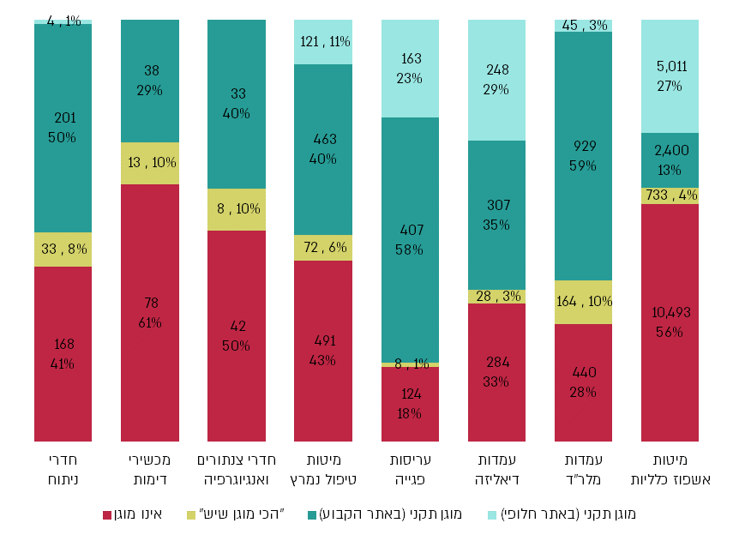
על פי נתוני בתיה"ח, פקע"ר ומשרד הבריאות, בעיבוד משרד מבקר המדינה.

הרס במבנה האשפוז בסורוקה לאחר פגיעה ישירה של טיל מאירן (19.6.25)

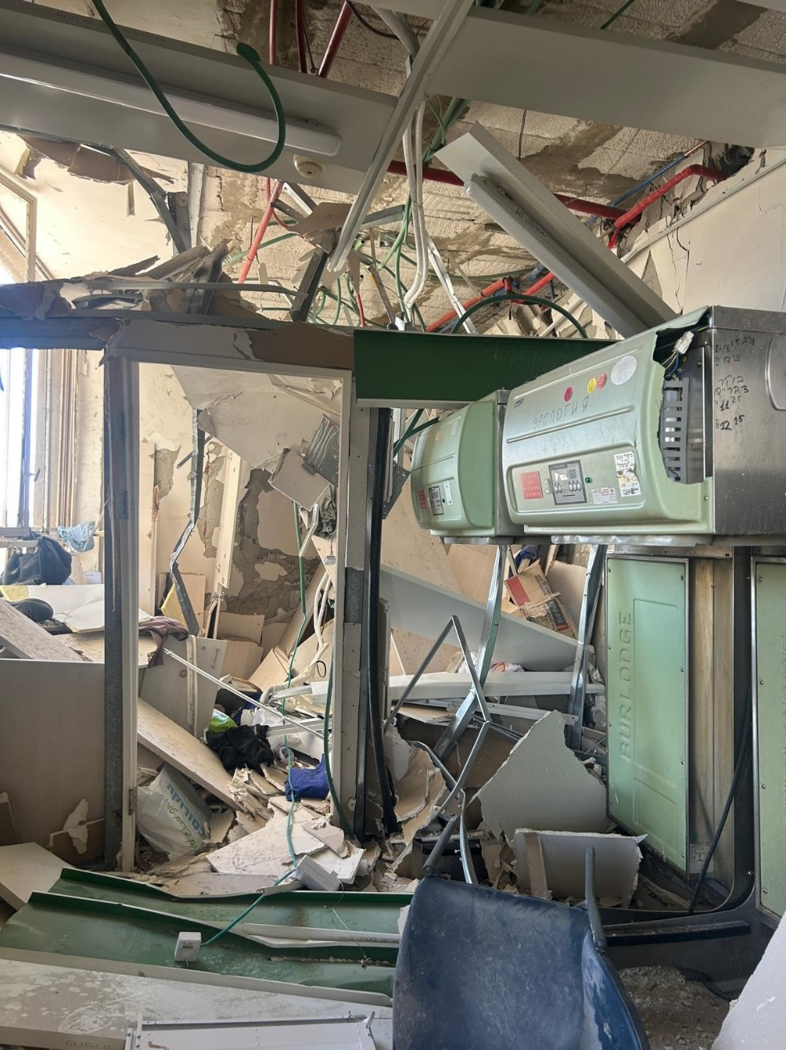
צולם על ידי משרד מבקר המדינה ב-19.6.25.

הצבת עמודי בטון בגובה 7 מטרים אל מול המחלקות השוכנות בקומה הראשונה בביה"ח הגריאטרי כ"ב

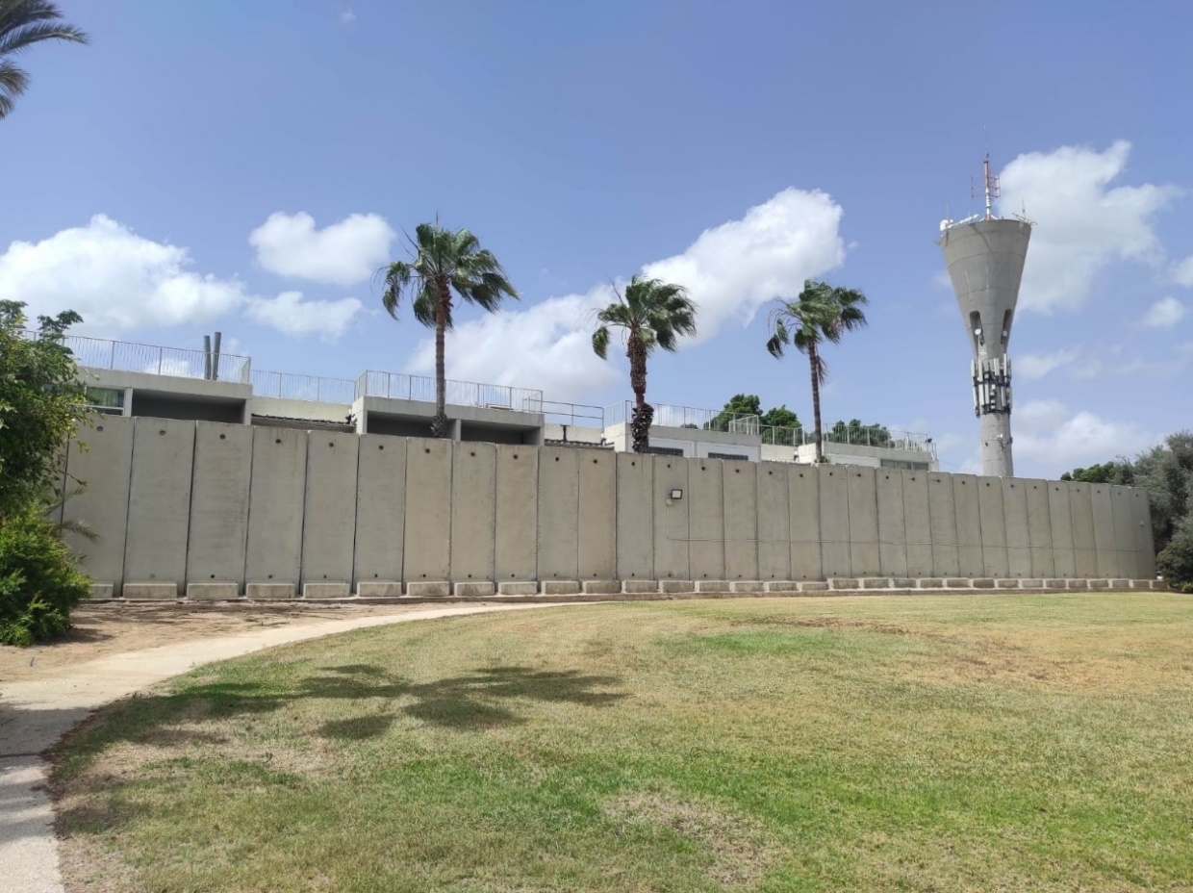

צולם על ידי משרד מבקר המדינה ב-5.5.24.

מערכת הבריאות משרתת בעיתות חירום הן את האוכלוסייה האזרחית והן את צה"ל. היעדר מיגון ראוי במערך האשפוז עלול להביא לפגיעה בחוסן וביכולת ההתמודדות של העורף עם עיתות החירום, אך גם לפגיעה ביכולת הלחימה בחזית. מלחמת חרבות ברזל ומבצע עם כלביא, שבמהלכם (עד יוני 2025) נורו יותר מ-37,500 טילים לעבר שטח מדינת ישראל, ובפרט לדרום הארץ ולצפונה, הציבה אתגר חדש, בין השאר לפני מערכת הבריאות - משך מצב החירום והיקפו הגיאוגרפי.
מבקר המדינה הצביע כבר כמה פעמים בעבר על חוסר במיגון בבתי החולים השונים. בדוח זה הודגמו הנזקים של פערי המיגון הקיימים, הן בבתי החולים הכלליים והן בבתי החולים ההמשכיים (גריאטריים, פסיכיאטריים ושיקומיים) - בייחוד בבית החולים סורוקה, שנפגע פגיעה ישירה במהלך מבצע עם כלביא - המשפיעים על יכולתם לשמור על רציפות הטיפול והתפקוד לאורך זמן.
עקב פערי המיגון, בין היתר בבתי החולים הכלליים, פעילות באתרים חיוניים מושבתת לעיתים לפרקי זמן ממושכים, ובתי החולים נאלצים לעבוד באתרים שאינם מוגנים; תפוסת בתי החולים ירדה, גם נוכח פינוי האוכלוסייה בצפון ובדרום, והם אף צמצמו שירותי רפואה אמבולטוריים - דבר הפוגע לעיתים ברצף הטיפול ומקשה את קבלתו של הטיפול הרפואי הנדרש. דחיית שירותי הרפואה ואף ויתור עליהם עלולים לגרום לפגיעה בבריאות הציבור.
אשר לבתי החולים ההמשכיים (גריאטריים, פסיכיאטריים ושיקומיים), אשר מאושפזת בהם אוכלוסייה רגישה ופגיעה, ויש להם תפקיד חשוב בתמיכה בהפחתת התפוסות במערך האשפוז הכללי בעיתות חירום - פחות משליש מהמיטות מוגנות או שניתן להעבירן לאתר חלופי מוגן, בעוד כמחצית מהמיטות מוצבות באתרים שאינם מוגנים והשאר באתרים ברמת "הכי מוגן שיש". כמו כן, יכולת בתי החולים הגריאטריים להפחית תפוסות על פי הנחיות פקע"ר והרשות העליונה לאשפוז היא מועטה, ולמרות מצב המיגון הירוד הם נשארים בתפוסה כמעט מלאה, ולפיכך חלק ניכר מהמאושפזים בהם שוהים במקומות שאינם מוגנים. עניין זה קיבל משנה תוקף במבצע עם כלביא ביוני 2025, בשל התמודדות מדינת ישראל עם טילים בליסטיים ששוגרו מאירן, המסוגלים לשאת ראשי נפץ של מאות קילוגרמים ולהביא להרס רב גם מהדף ורסיסים.
מאז שנת 2007 קיבלה הממשלה שלוש החלטות העוסקות, בין היתר, במיגון בתי חולים בצפון ובדרום בהיקף כספי של כ-900 מיליון ש"ח. אולם הממשלה לא קיבלה החלטה על ביצוע תוכנית מתוקצבת רב-שנתית לסגירת פערי המיגון בבתי החולים הכלליים. כדי להבטיח רציפות טיפול ותפקוד לאורך זמן, ובפרט בעת מלחמה מתמשכת, ולנוכח הפגיעה בבית החולים סורוקה ביוני 2025, חשוב לסגור את פערי המיגון בבתי החולים השונים כדי להבטיח שלא נשקפת סכנה לחייהם של המטופלים והמטפלים. משרד הבריאות אמד את העלויות הנדרשות לכך בכמעט 5 מיליארד ש"ח. תקציב בסדר גודל זה מחייב הכנת תוכנית לאומית ארוכת טווח ומוצע שתהיה חלק מהחלטת ממשלה ייעודית שתתקצב אותה ותקבע את סדרי העדיפויות.
כדי להיערך באופן המיטבי לעיתות חירום בעתיד מומלץ שמשרד הבריאות ופקע"ר ימשיכו לעדכן את תקנות המיגון שכבר החלו בעדכונן בהתאם לצרכים העולים מהשטח, וכן מומלץ שמשרד הבריאות יגבש דרכי פעולה לפיקוח על ביצוע כלל הפרויקטים בבתי החולים, וזאת כדי לוודא שהבנייה תתבצע בהתאם לחוקים ולתקנות כנדרש בתקנות המיגון. כמו כן מומלץ שבעקבות התמשכות מלחמת חרבות ברזל משרד הבריאות, פקע"ר, משרד האוצר ומגוון הגופים במערכת הבריאות המפעילים בתי חולים יקיימו הליך סדור ומשותף של הפקת לקחים בנושאים הרבים שעלו בתחום רציפות הטיפול והתפקוד עקב אי-מיגון בתי החולים.

אזורים אלו אינם נחשבים למרחב מוגן תקני כיוון שלא נבנו בהתאם לתקנות הג"א המגדירות מהו מרחב מוגן תקני בבתי חולים.
נוסף על כך יש ארבעה בתי חולים כלליים, שלושה מהם במזרח ירושלים, שאינם גופים מבוקרים כמשמעותם בחוק מבקר המדינה, התשי"ח-1958 [נוסח משולב].
כולל כ-1,000 מיטות אשפוז נוספות הפועלות רק בעת חירום במתחמים תת-קרקעיים לאשפוז בחירום ברמב"ם.
דימות כלי דם.
שירותים הניתנים בשירות חוץ-אשפוזי, בעיקר במרפאות החוץ של בתי החולים.

